（45） 郵便・宅配便を利用する

体験・行動する
イメージをつかむ
指導
ノート
（p.224～226）
内 容
ことば・表現を知る
取り上げる生活上の行為の事例

（4501020）「郵便局のシステムを理解する」
（4501100）「手紙や葉書を書いて送る」
（4501120）「不在配達通知に対応する」
教室活動の目標

・郵便局のサービスを知り，必要に応じて利用することができる
教室活動のねらい

・切手やはがきなどを買うことができる
・手紙や小包などを送ることができる
・不在配達通知に対応することができる

● 郵便局では 何が できますか

イメージ（いめーじ）をつかむ （４５）郵便・宅配便を利用する

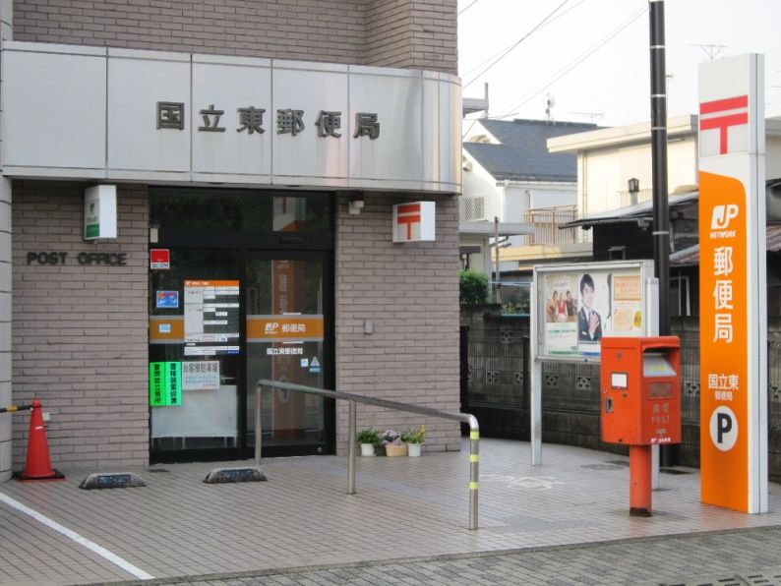

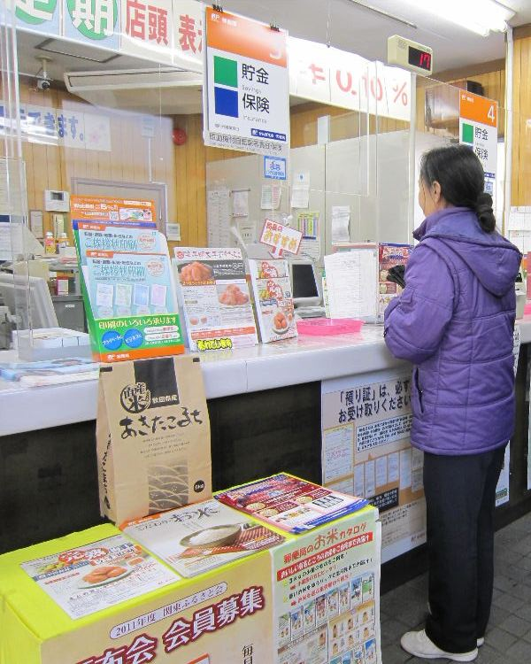
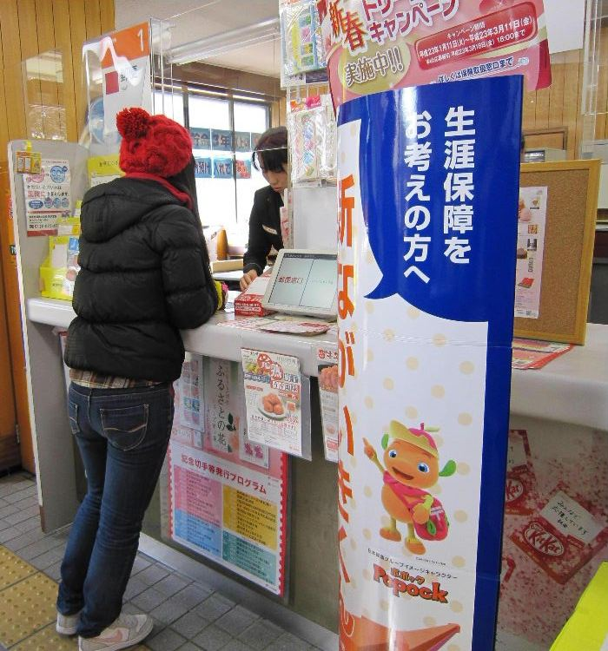

体験（たいけん）・行動（こうどう）する （４５）郵便・宅配便を利用する
■ 活動１－局員さんと 話してみよう

（１）会話例１
( 「これ，お願いします。」)

学習者 ： すみません。これ，お願いします。
局 員 ： 航空便ですね。（重さを量る） 90円です。
学習者 ： 90円ですね。はい。（払う）

（２）会話例２
(「～ ください。」)

学習者 ： すみません，80円切手 10枚 ください。
局 員 ： 80円切手 10枚ですね。
学習者 ： はい。
局 員 ： 800円に なります。
学習者 ： はい。（1000円札を出す）
局 員 ： 1000円 お預かりします。
200円の お返しです。（渡す） ありがとう ございました。

（３）話してみよう（ロールプレイ）

① ロールプレイ １

Ａさん
・ 局員です。窓口で 客の 注文を 受けてください。

Ｂさん
・ ○○を （安く／速く） 送りたいです。窓口で 局員に 注文してください。

②ロールプレイ ２

Ａさん
・ 局員です。窓口で 客の 注文を 受けてください。

Ｂさん
・ ○○を △枚 買いたいです。窓口で 局員に 注文してください。

体験（たいけん）・行動（こうどう）する （４５）郵便・宅配便を利用する
■ 活動２－再配達を 依頼しよう

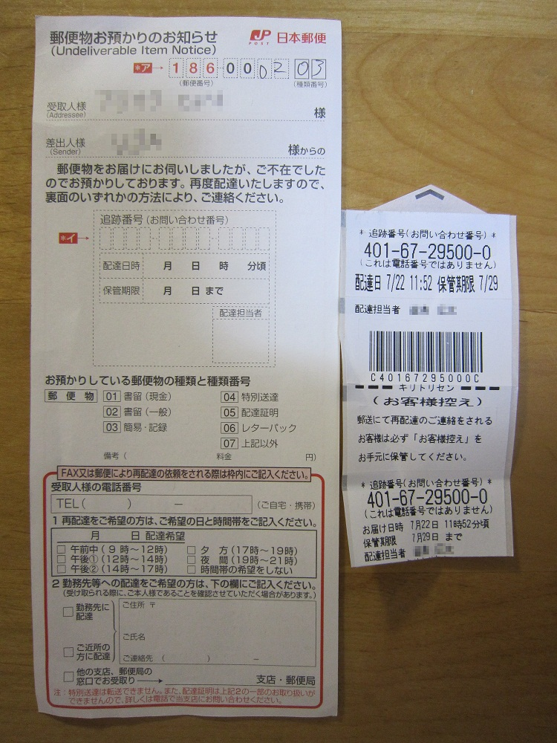

「すみません，ご不在連絡票って 何ですか。」
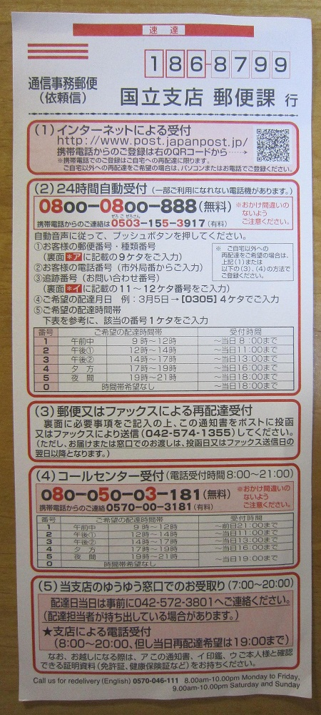

ことば・表現（ひょうげん）を知る（しる） （４５）郵便・宅配便を利用する
◆ ことば・表現－郵便局の 商品・サービス など


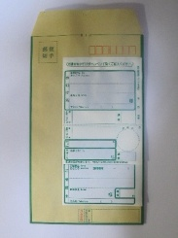
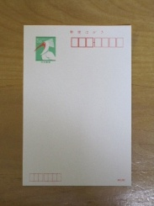
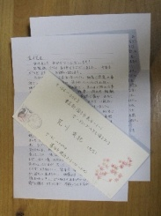

速達
（そくたつ）
書留
（かきとめ）
葉書
（はがき）
手紙／封書
（てがみ／ふうしょ）
切手
（きって）

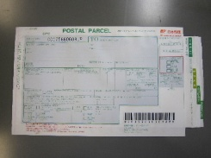
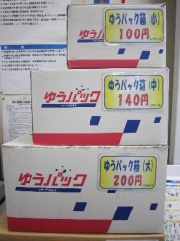
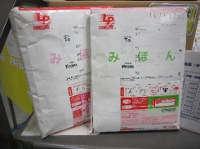
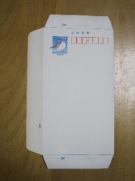

小包
（こづつみ）
ゆうメール
（ゆうめーる）
ゆうパック
（ゆうぱっく）
レターパック
（れたーぱっく）
郵便書簡
（ゆうびんしょかん）


※1
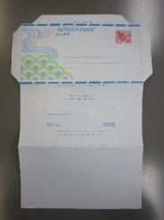

※1
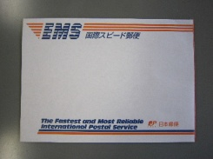
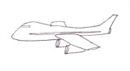
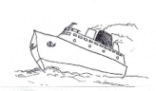
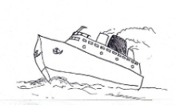
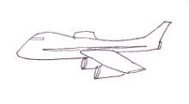
＋
※1
＋

航空書簡
（こうくうしょかん）
船便
（ふなびん）
ＥＭＳ
（いーえむえす）
航空便
（こうくうびん）
ＳＡＬ便
（さるびん）

・郵便（ゆうびん） | ・宅配便（たくはいびん）
・貯金（ちょきん） | ・宅急便（たっきゅうびん）
・保険（ほけん） | ・配達（はいたつ）
・記念切手（きねんきって） | ・再配達（さいはいたつ）
・往復はがき（おうふくはがき） | ・不在（ふざい）
・エコーはがき（えこーはがき） | ・通知（つうち）
・絵入りはがき（えいりはがき） | ・連絡票（れんらくひょう）
・年賀はがき（ねんがはがき） | ・ポスト（ぽすと）
・かもめ～る
・暑中・残暑見舞はがき（しょちゅう・ざんしょみまいはがき）
・（記念切手）ありますか。
・（往復はがき）ください。
・これ，お願いします。
・速く 送りたいです。
・どのくらい かかりますか。
・（船便）では どのくらい かかりますか。
・何日ぐらい かかりますか。
・遅くても いいです。
・安く 送りたいです。
・いくらですか。
・（ＳＡＬ便）では いくらですか。

指導ノート

取り上げる生活上の行為の事例
（4501020）「郵便局のシステムを理解する」
（4501100）「手紙や葉書を書いて送る」
（4501120）「不在配達通知に対応する」

教室活動の目標
－郵便局のサービスを知り，必要に応じて利用することができる。

教室活動のねらい
－切手やはがきなどを買うことができる。
－手紙や小包などを送ることができる。
－不在配達通知に対応することができる。

・ 近年は電子メールやインターネット回線を利用した無料電話の普及など情報通信手段が大きく変わりつつあり，郵便を利用する機会は少なくなっているかもしれません。しかし，例えば求職の際に履歴書や職務経歴書を郵送したり，お世話になった人や出身の知り合いなどに手紙や小包を送ったりする場合もあるでしょう。また，自分自身では送らなくても，誰かがを送ってきたものを受け取る可能性もあります。そのようなときに，どう対応すればいいでしょうか。ここでは，そうした場面での行動を練習してみましょう。
イメージをつかむ

●イラスト・写真シート
・郵便局では何ができますか（p.217）

・ 最初にイラスト・写真「郵便局では何ができますか」（p.217）を学習者と一緒に見ながら，日本語または学習者の母語などで，以下のようなやり取りをしてみましょう。
＜やり取りの例＞
「これは何ですか。ここで何ができますか。（地域の）どこにありますか。」
「よく利用しますか。家族の中では誰が利用しますか。どんなときに利用します
か。出身ではどうでしたか。」
「利用するとき，日本語を使いますか。また，局員の日本語は分かりますか。」

・ このようなやり取りを通じて，学習者が日常生活の中で郵便局をどの程度利用しているか，またその実際場面で日本語をどの程度理解または使用しているかについて把握できるでしょう。学習者自身が持つ郵便等に関するイメージが構造化され，活性化されるだけでなく，指導者が今後の活動展開を考えていく上で，きっと役に立つはずです。

体験・行動する

■活動シート
・活動１－局員さんと話してみよう（p.218～219）

・ 「活動１」の会話例（１）や会話例（２）を使ってキーフレーズを確認し，学習者の日本語レベルや地域の状況などに応じて適宜アレンジした上で，ロールプレイを行います。
・ 会話例（１）は手紙や小包などを送るときの表現ですが，切手やはがきなどを買うときにも広く応用することができます。買いたいものを日本語でうまく言えない段階の学習者に用件のメモを渡し，窓口でたった一言「これ，お願いします。」と言ってメモを提示すれば，意図は局員にも通じますから，必要なものを買ってくるという行動を達成することができるはずです。生活者としての学習者にとって，より重要なのは，日本語を正確に発話することではなく，目標行動を達成することです。現段階での日本語レベルに応じて，実生活に役立つ練習を工夫してください。
・ 会話例（２）は切手やはがきなどを買うときの表現です。学習者のニーズなども勘案して，よく使う語彙を取り上げましょう。
・ ロールプレイに際しては，ことば・表現「郵便局の商品・サービスなど」（p.222）にある写真・イラストをコピーして切り離し，それらを示すことでロールプレイを始める方法もあります。そうすることで，語彙表現の確認・定着練習にもなります。

体験・行動する
■活動シート
・活動２－再配達を依頼しよう（p.220～221）

・ 「活動２」（p.220～221）の不在配達通知／ご不在連絡票は，まず写真を見て，いろいろとやり取りをしましょう。

＜やり取りの例＞
「これは何ですか。どこに入っていましたか。どうして入っていましたか。これをもらったとき，どうすればいいですか。」

・ これを受け取ったときにどうすればいいかは，写真の中にあるURLや電話・FAX番号，時間などを読み取ることで，ある程度類推できるかもしれません。さまざまな選択肢があることを一つ一つ確認しつつ，自分ならどの方法を選ぶか，学習者自身に考えてもらった上で，必要な行動を練習していきましょう。

ことば・表現を知る

◆ことば・表現シート
・ことば・表現－郵便局の商品・サービスなど（p.222～223）

・ 「ことば・表現－郵便局の商品・サービスなど」（p.222～223）は，郵便局で取り扱っている商品やサービスに関連する単語，さらにはそれらを利用する際によく使う表現などを並べてあります。「活動１」を行う前に，読みと意味を確認するとよいでしょう。
・ 国際郵便に関する説明（http://www.post.japanpost.jp/int/index.html）は，日本語だけでなく英語・中国語・韓国語・ポルトガル語に切り替えることもできます（2011年10月現在）。学習者は，母語または理解可能な言語で詳しい情報を入手することができれば，郵便サービスをより上手に活用するようになるかもしれません。

